Социално-икономически характеристики на населението
към 7 септември 2021 година

Образователна структура на населението
Наблюдението на най-високата завършена степен на образование започва от преброяването, проведено през 1934 година. За целия период до 2021 г. образователната структура на населението на 7 и повече навършени години значително се подобрява, следвайки ясно изразена тенденция на увеличение на броя и дела на населението с висше и средно образование и намаляване на броя на хората с основно и по-ниско образование.
Фиг. 1. Образователна структура на населението на 7 и повече навършени години по години на преброяванията

Към 7 септември 2021 г. броят на лицата с висше образование е 1 560.0 хил., или всеки четвърти (25.5%) е висшист. В сравнение с предходното преброяване относителният дял на лицата с висше образование се увеличава с 5.9 процентни пункта. Увеличава се и разликата между завършилите висше образование по пол. Относителният дял на жените с висше образование достига 29.3%, а на мъжете - 21.5%, като в сравнение с 2011 г. се увеличава съответно със 7.0 и 4.8 процентни пункта.

Фиг. 2. Относителен дял на населението на 7 и повече навършени години с висше образование по години на преброяванията и пол

Значителни са различията и в образователната структура на лицата по местоживеене. Докато относителният дял на лицата с висше образование в градовете е 31.2%, то в селата е 10.2%, или три пъти по-малко.
В регионален аспект най-висок е относителният дял на висшистите в област София (столица) - 43.6%, следвана от областите Варна (30.7%) и Пловдив (25.2%), а най-нисък е в областите Кърджали (14.0%), Търговище (15.5%) и Разград (15.7%).

Фиг. 3. Относителен дял на населението на 7 и повече навършени години с висше образование по области към 7 септември 2021 година

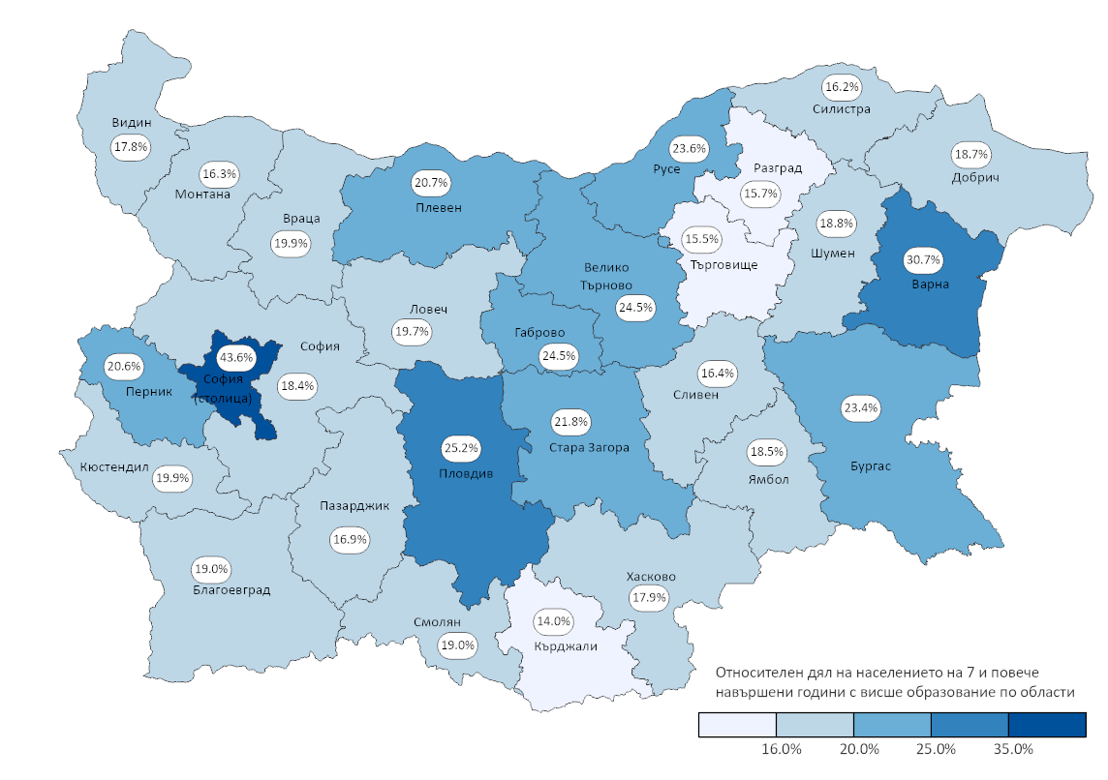

Към 7 септември 2021 г. 2 695.8 хил. лица са със завършена най-висока степен на средно образование. От тях 33.6% са завършили общообразователни (гимназиални) програми, а 66.4% - професионални програми, включващи придобиването на втора или трета степен на професионална квалификация, или еквивалентните в миналото техникуми и средни политехнически училища (СПТУ). Професионалното средно образование е по-разпространено при мъжете (57.2%) отколкото при жените (42.8%). Програми за професионално обучение след средно образование (IV степен професионална квалификация) са завършили 78.9 хил. лица, а 103.8 хил. лица са със завършен първи гимназиален етап на средното образование.
Продължава положителната тенденция на намаляване на лицата с ниско или без образование. Завършилите начално образование са 353.5 хил. лица; започналите, но незавършили начално образование са 271.7 хиляди и никога непосещавалите училище са 41.6 хиляди. Спрямо 2011 г. относителните дялове от населението на 7 и повече навършени години намаляват съответно с 2.0, 0.3 и 0.5 проценти пункта.
В регионален аспект най-нисък е делът на лицата с начално и по-ниско образование в областите Габрово (7.4%), Перник (8.0%) и София (столица) (8.1%), а най-висок е в областите Сливен (20.4%), Кърджали (14.6%) и Силистра (14.3%).

Фиг. 4. Относителен дял на населението на 7 и повече навършени години с начално и по-ниско образование по области към 7 септември 2021 година
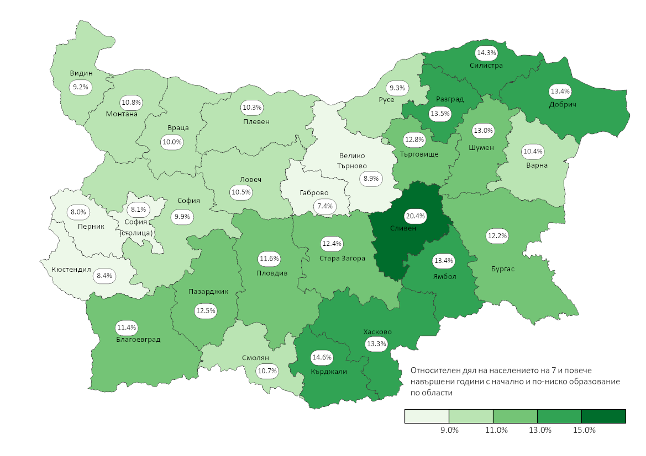
Грамотност на населението
Грамотността се дефинира като умението да се чете и пише и е традиционен въпрос в преброяванията на населението. Докато през 1893 г. 80.1% от населението на 9 и повече навършени години е било неграмотно, то този дял спада до 1.3% през 2021 година. Спрямо 2001 г. намалението на дела на неграмотните е 0.4 процентни пункта.

Фиг. 5. Относителен дял на неграмотното население на 9 и повече навършени години по години на преброяванията

Делът на неграмотното население е по-висок в селата (2.3%) отколкото в градовете (0.9%). Най-висок е относителният дял на неграмотните в областите Сливен (5.0%), Кърджали и Ямбол с по 2.6%, а най-нисък е в област София (столица) - 0.4%.

Фиг. 6. Относителен дял на неграмотните лица на 9 и повече навършени години по области към 7 септември 2021 година
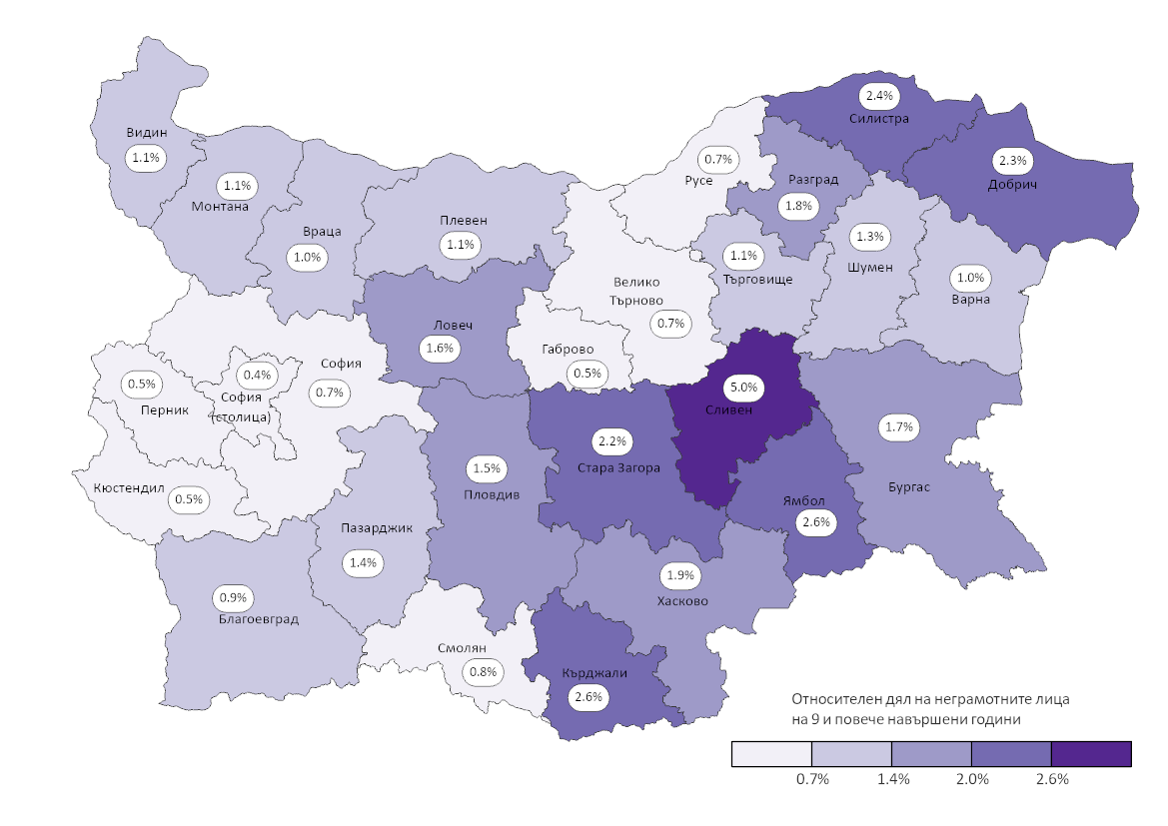

Участие във формално образование
Към 7.09.2021 г. 951.6 хил. лица, или 14.6% от населението на страната, са били записани във формалната образователна система за придобиване на образователна степен и/или степен на професионална квалификация. Извън участие в образователния процес са 24 913 деца в задължителната училищна възраст (7 - 15 години).

Икономически характеристики на населението
Всички данни за икономическите характеристики на населението се отнасят до положението на лицата на пазара на труда през седмицата, предхождаща критичния момент на преброяването – 31 август – 6 септември 2021 година.
Икономически активното население обхваща всички лица на 15 и повече навършени години, които са заети или безработни през наблюдавания период.
През наблюдавания период в страната има 2 953 937 икономически активни лица на възраст 15 и повече навършени години, или 45.3% от населението на страната. От тях 2 661 292 са заети, а 292 645 са безработни.

Фиг. 7. Икономически активно население по години на преброяванията

Броят на икономически активните лица нараства до 1985 г., когато достига и най-високата си стойност - 4 686 140 души. През следващите години той намалява, за да достигне 2 953 937 души към 7 септември 2021 година. Спрямо 2011 г. броят на икономически активните лица намалява с 376 хил. души, или с 11.3%.

Фиг. 8. Относителен дял на икономически активното население по пол и години на преброяванията

Икономически активни лица на възраст 15 - 64 навършени години
През наблюдавания период в страната има 2 835 хил. икономически активни лица на възраст между 15 и 64 навършени години. Относителна мярка за степента на участие на населението в пазара на труда е коефициентът за икономическа активност, изчислен като отношение на броя на икономически активните лица към населението във възрастовата група 15 - 64 навършени години. Общо за страната коефициентът на икономическа активност e 69.7% (70.8% за мъжете и 68.5% за жените).
С най-висок коефициент на икономическа активност е област София (столица) - 78.6%, следвана от Габрово - 73.5%, и Перник - 72.1%. Най-нисък е този показател в областите Кърджали - 54.1%, Силистра - 60.6%, и Сливен - 61.1%.

Фиг. 9. Коефициент на икономическа активност по области
през периода 31 август – 6 септември 2021 година
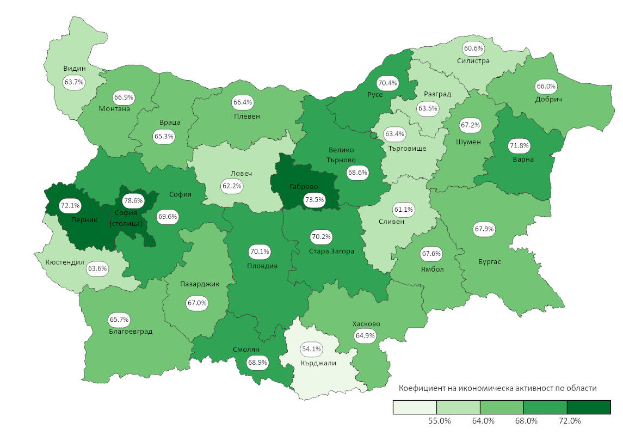

Заети лица на възраст 15 – 64 навършени години
От общия брой икономически активни лица на възраст 15 - 64 години 2 549 хил. са заети. Жените са 1 248 хил., или 49.0%, а мъжете - 1 301 хил., или 51%.
Коефициентът на заетост, изчислен като отношение на броя на заетите лица към населението във възрастовата група 15 - 64 навършени години, е 62.6%. Коефициентът на заетост при мъжете е по-висок от този при жените, съответно 63.3% и 62.0%.
Повъзрастовите коефициенти на заетост показват, че участието в пазара на труда е най-ниско във възрастовата група 15 - 24 навършени години (26.4%). С повишаване на възрастта показателят се увеличава, като най-висока е стойността му при лицата на възраст 35 - 44 навършени години (74.0%). Коефициентът на заетост е по-нисък в селата отколкото в градовете във всички възрастови групи.

Фиг. 10. Повъзрастови коефициенти на заетост по местоживеене
през периода 31 август – 6 септември 2021 година

В регионален аспект най-висок е коефициентът на заетост в областите София (столица) - 75.0%, Габрово - 68.0%, и Варна - 65.3%, а най-нисък е в областите Видин - 50.9%, Силистра – 49.6%, и Кърджали - 46.8%. Общо в 21 области този показател е по-нисък от средния за страната.

Фиг. 11. Коефициент на заетост на лицата на възраст 15 - 64 навършени години по области
през периода 31 август – 6 септември 2021 година
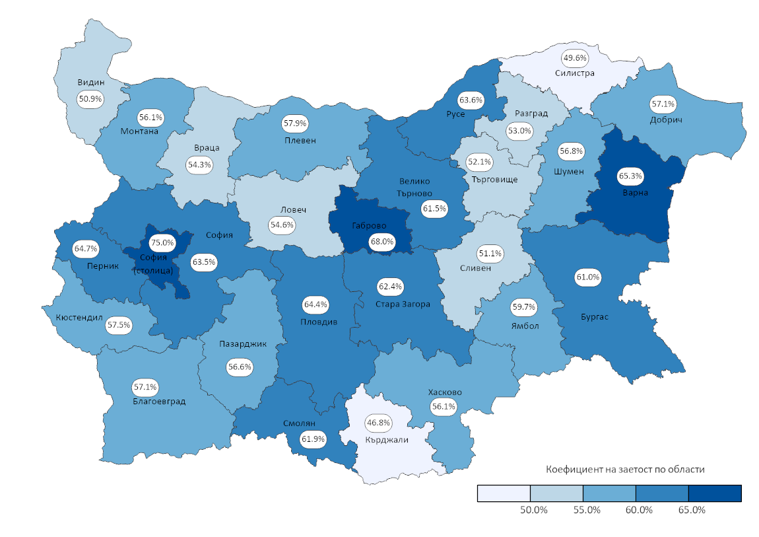
Продължава тенденцията на повишаване на образователния статус на заетите лица. През наблюдавания период с висше образование са 1 001 хил. души, или 39.3% от заетите. Спрямо 2011 г. този дял се увеличава с 6.6 процентни пункта. Образователният статус на заетите жени е по-висок в сравнение с този на заетите мъже. Делът на жените с висше образование от всички заети жени е 47.5%, съответно 31.4% при мъжете.
През наблюдавания период най-много лица са заети в икономическите дейности „преработваща промишленост“ - 474 хил. души, или 18.6%, „търговия; ремонт на автомобили и мотоциклети“ - 418 хил., или 16.4%, и „държавно управление“ - 202 хил., или 7.9% от заетите лица на възраст 15 - 64 навършени години.
Налице са различия по пол между заетите в отделните икономически дейности. Мъжете преобладават в икономически дейности като „строителство“, „добивна промишленост“ и „транспорт, складиране и пощи“, а жените преобладават в икономическите дейности „дейност на домакинствата като работодатели“, „образование“ и „хуманно здравеопазване и социална работа“.

Фиг. 12. Разпределение на заетите лица на възраст 15 - 64 навършени години по икономически дейности и пол през периода 31 август – 6 септември 2021 година

Разпределението по професии показва, че най-много заети има в клас „специалисти“ (18.8%), следва клас „персонал, зает с услуги за населението и търговия“ (18.3%) и „професии, неизискващи специална квалификация“ (11.6%). И тук се наблюдават съществени различия по пол.
Фиг. 13. Разпределение на заетите лица на възраст 15 - 64 навършени години по професии и пол през периода 31 август – 6 септември 2021 година

Безработни лица на възраст 15 – 64 навършени години
През наблюдавания период безработните лица на възраст 15 - 64 навършени години са 287 хиляди. Жените са 131 хил., или 45.6%, а мъжете 156 хил., или 54.4%.
Коефициентът на безработица, изчислен като отношение на броя на безработните лица към икономически активното население във възрастовата група 15 - 64 навършени години, е 10.1% общо за страната, съответно 10.7% за мъжете и 9.5% за жените.
Повъзрастовите коефициенти на безработица показват, че най-висок е делът на безработните във възрастовата група 15 - 19 години (36.1%). С нарастване на възрастта стойността на показателя намалява. Коефициентът на безработица е по-нисък в градовете отколкото в селата във всички възрастови групи.
Фиг. 14. Повъзрастови коефициенти на безработица в градовете и селата
през периода 31 август – 6 септември 2021 година

Най-висок е делът на безработните със средно образование - 50.6% от всички безработни, следван от тези с основно (24.1%), висше (15.9%) и начално и по-ниско (9.4%). Най-висок е делът на безработните жени сред висшистите - 57.0%, а най нисък при лицата със средно образование (40.2%).
Коефициентът на безработица за лицата на възраст 15-64 със завършено висше образование е 4.4%, като при мъжете е 4.6%, а при жените 4.2%. За лица с начално и по-ниско образование коефициентът на безработица е 43.6%, съответно 39.4% за мъжете и 47.7% за жените.

Фиг. 15. Коефициенти на безработица по степен на завършено образование и пол
през периода 31 август – 6 септември 2021 година

Коефициентът на безработица е най-нисък в областите София (столица) - 4.6%, Габрово - 7.4%, и Пловдив - 8.1%, а най-висок е във Видин - 20.1%, Силистра - 18.1%, и Търговище - 17.7%. В седем области този показател е по-нисък от средния за страната.

Фиг. 16. Коефициент на безработица по области през периода 31 август – 6 септември 2021 година
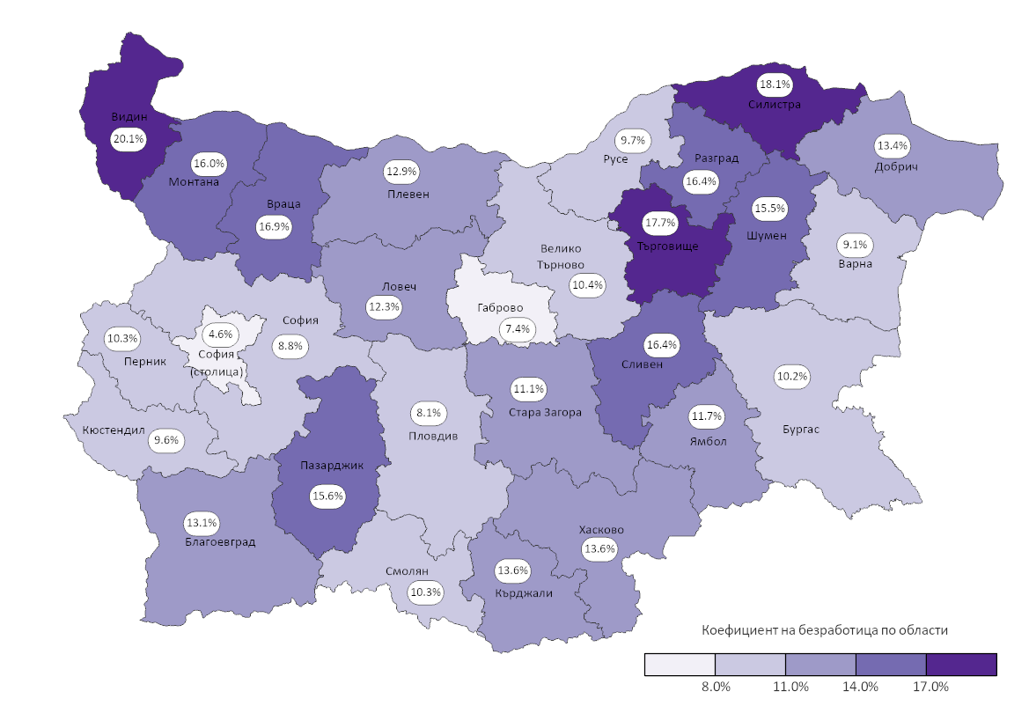
Икономически неактивни лица на възраст 15 - 64 навършени години
Икономически неактивното население на възраст 15 - 64 години е 1 234 хил. души, или 30.3% от населението в тази възрастова група. От тях 307 хил. са учащи, 313 хил. - пенсионери, 18 хил. - лица, получаващи доходи от собственост, и 595 хил. са „други“.
Най-висок е делът на икономически неактивното население със средно образование – 53.8%. Следват лицата с основно (24.6%) и с висше образование (14.4%).

Фиг. 17. Разпределение на икономически неактивните лица по образование и пол
през периода 31 август – 6 септември 2021 година

В регионален аспект Кърджали е областта с най-висок относителен дял на икономически неактивното население - 45.9%, следват Силистра - 39.4%, и Сливен - 38.9%. Най-нисък е делът на икономически неактивното население в София (столица) - 21.4%.
Незаети и неучащи на възраст 15 - 29 навършени години
През наблюдавания период незаетите и неучастващи в образование и обучение от населението на възраст 15 - 29 навършени години са 185 хил. души, или 21.7% от населението на същата възраст. От общият брой незаети и неучащи 44.1% са на възраст 25 – 29, 37.5% на възраст 20 -24 и 18.4% на възраст 15 – 19 навършени години.
Преобладават лицата със завършено средно (48.2%) и основно образование (25.4%). Завършилите висше образование сред незаетите и неучастващи в образование и обучение са 14.3%.
Фиг. 18. Разпределение на незаетите и неучастващи в образование и обучение лица по образование и пол през периода 31 август – 6 септември 2021 година

В регионален аспект делът на лицата на възраст 15 - 29 навършени години, които не са заети и не участват в образование и обучение, е най-висок в областите Сливен (37.6%) и Силистра (33.3%), а най-нисък - в област София (столица) - 10.6%. Общо в 19 области този показател е над средния за страната.

Фиг. 19. Незаети и неучащи на възраст 15 - 29 навършени години по области
за периода 31 август – 6 септември 2021 година

Графикът за публикуване на данните от Преброяване 2021 можете да намерите тук. Основни данни от преброяването ще бъдат публикувани в Информационна система ИНФОСТАТ, както и ще бъдат предоставяни по заявки на потребители в съответствие със Списъка на стандартните статистически показатели и Правилника за разпространение на статистически продукти и услуги.

Приложение
Таблица 1
Образователна структура на населението на 7 и повече навършени години
по години на преброяванията и пол
(Брой)
Години на преброява-нията | Общо | Степен на завършено образование |  |  |  | Без завършена степен на образование | Дете | Непока-зано
 |  | висше | средно | основно | начално
Общо
1934 | 4941848 | 33031 | 133111 | 443113 | 1733350 | 2593059 | - | 6184
1946 | 6008354 | 55238 | 276694 | 1125410 | 2202557 | 2347748 | - | 707
1956 | 6495229 | 112506 | 575397 | 1616225 | 2367812 | 1823289 | - | -
1965 | 7211375 | 173319 | 888328 | 2309436 | 2286716 | 1553576 | - | -
1975 | 7658498 | 311851 | 1594991 | 2617963 | 2043989 | 1089704 | - | -
1985 | 8102363 | 503330 | 2447933 | 2605539 | 1689313 | 856248 | - | -
1992 | 7797602 | 619294 | 2888144 | 2370214 | 1231727 | 680347 | - | 7876
2001 | 7467839 | 716863 | 3160492 | 2049443 | 933329 | 565937 | 20513 | 21262
2011 | 6891177 | 1348650 | 2990424 | 1591348 | 536686 | 409766 | 14303 | -
2021 | 6110165 | 1560028 | 2878386 | 1001825 | 353450 | 313297 | 3179 | -
Мъже
1934 | 2474774 | 27578 | 76240 | 287345 | 1011328 | 1068828 | - | 3455
1946 | 2996051 | 43655 | 159854 | 679577 | 1165278 | 947362 | - | 325
1956 | 3228369 | 84014 | 297341 | 937642 | 1200904 | 708468 | - | -
1965 | 3593032 | 121464 | 432200 | 1308727 | 1118177 | 612464 | - | -
1975 | 3808490 | 196184 | 759193 | 1453025 | 966163 | 433925 | - | -
1985 | 3998374 | 285274 | 1197407 | 1391886 | 761475 | 362332 | - | -
1992 | 3817044 | 329277 | 1416360 | 1225306 | 543982 | 298054 | - | 4065
2001 | 3625965 | 334311 | 1574103 | 1036099 | 401684 | 259678 | 10377 | 9713
2011 | 3343236 | 556900 | 1568705 | 793143 | 227656 | 189351 | 7481 | -
2021 | 2925778 | 627901 | 1511578 | 475014 | 159460 | 150109 | 1716 | -
Жени
1934 | 2467074 | 5453 | 56871 | 155768 | 722022 | 1524231 | - | 2729
1946 | 3012303 | 11583 | 116840 | 445833 | 1037279 | 1400386 | - | 382
1956 | 3266860 | 28492 | 278056 | 678583 | 1166908 | 1114821 | - | -
1965 | 3618343 | 51855 | 456128 | 1000709 | 1168539 | 941112 | - | -
1975 | 3850008 | 115667 | 835798 | 1164938 | 1077826 | 655779 | - | -
1985 | 4103989 | 218056 | 1250526 | 1213653 | 927838 | 493916 | - | -
1992 | 3980558 | 290017 | 1471784 | 1144908 | 687745 | 382293 | - | 3811
2001 | 3841874 | 382552 | 1586389 | 1013344 | 531645 | 306259 | 10136 | 11549
2011 | 3547941 | 791750 | 1421719 | 798205 | 309030 | 220415 | 6822 | -
2021 | 3184387 | 932127 | 1366808 | 526811 | 193990 | 163188 | 1463 | -
Таблица 2
Образователна структура на населението на 7 и повече навършени години по пол и местоживеене към 7 септември 2021 година
(Брой)
Образователна степен | Общо | По пол |  | По местоживеене
 |  | мъже | жени | в градовете | в селата
Образователна и научна степен „доктор“ | 39341 | 19789 | 19552 | 37126 | 2215
Висше - степен „магистър“ | 899220 | 364651 | 534569 | 822871 | 76349
Висше - степен „бакалавър“ | 458515 | 194323 | 264192 | 399280 | 59235
Висше - степен „професионален бакалавър“ (специалист, полувисше) | 162952 | 49138 | 113814 | 134757 | 28195
Професионално образование с прием след средно образование (IV степен ПК) | 78882 | 37925 | 40957 | 67600 | 11282
Средно специално (техникум, професионална гимназия III степен ПК) | 1231450 | 674972 | 556478 | 947179 | 284271
Средно професионално-техническо (СПТУ, професионална гимназия II степен на ПК) | 558868 | 349930 | 208938 | 366815 | 192053
Средно общо (гимназиално) образование | 905433 | 394325 | 511108 | 665813 | 239620
Първи гимназиален етап на средно образование | 103753 | 54426 | 49327 | 77558 | 26195
Професионално-техническо (ПТУ) след завършване на основно образование (I степен на ПК) | 29524 | 18758 | 10766 | 17648 | 11876
Професионално-техническо (ПТУ) с прием след VI/VII клас (I степен на ПК) | 11686 | 6893 | 4793 | 7007 | 4679
Основно образование | 960615 | 449363 | 511252 | 501289 | 459326
Начално (начален етап на основното образование) | 353450 | 159460 | 193990 | 217660 | 135790
Незавършен начален етап на основното образование | 271653 | 133823 | 137830 | 189989 | 81664
Никога непосещавал/а училище | 41644 | 16286 | 25358 | 20294 | 21350
Дете до 7 години вкл., което още не посещава училище | 3179 | 1716 | 1463 | 2279 | 900

Таблица 3
Грамотност на населението на 9 и повече навършени години
по области и пол към 7 септември 2021 година
(Брой)
Области | Общо |  |  | Мъже |  | Жени
 | грамотни | неграмотни | грамотни |  | неграмотни | грамотни | неграмотни
Общо | 5913363 | 75678 | 2832816 |  | 30827 | 3080547 | 44851
Благоевград | 265375 | 2397 | 128612 |  | 1017 | 136763 | 1380
Бургас | 341377 | 6071 | 163667 |  | 2728 | 177710 | 3343
Варна | 391264 | 3865 | 187443 |  | 1579 | 203821 | 2286
Велико Търново | 190982 | 1373 | 91269 |  | 538 | 99713 | 835
Видин | 69936 | 769 | 33541 |  | 402 | 36395 | 367
Враца | 139273 | 1384 | 67400 |  | 638 | 71873 | 746
Габрово | 91499 | 478 | 43139 |  | 220 | 48360 | 258
Добрич | 135925 | 3250 | 65275 |  | 1138 | 70650 | 2112
Кърджали | 127725 | 3435 | 63287 |  | 950 | 64438 | 2485
Кюстендил | 103543 | 512 | 49623 |  | 256 | 53920 | 256
Ловеч | 105922 | 1718 | 51185 |  | 782 | 54737 | 936
Монтана | 110160 | 1246 | 53405 |  | 542 | 56755 | 704
Пазарджик | 208380 | 2877 | 100836 |  | 1202 | 107544 | 1675
Перник | 104997 | 578 | 50038 |  | 269 | 54959 | 309
Плевен | 206945 | 2378 | 99526 |  | 1019 | 107419 | 1359
Пловдив | 571001 | 8817 | 271124 |  | 3443 | 299877 | 5374
Разград | 93870 | 1700 | 45263 |  | 550 | 48607 | 1150
Русе | 178562 | 1323 | 84888 |  | 542 | 93674 | 781
Силистра | 88389 | 2148 | 42815 |  | 791 | 45574 | 1357
Сливен | 146078 | 7714 | 70572 |  | 3026 | 75506 | 4688
Смолян | 89805 | 751 | 43097 |  | 285 | 46708 | 466
София | 211340 | 1529 | 102853 |  | 701 | 108487 | 828
София (столица) | 1158504 | 4334 | 546237 |  | 2291 | 612267 | 2043
Стара Загора | 265540 | 6046 | 127257 |  | 2575 | 138283 | 3471
Търговище | 89838 | 1037 | 43716 |  | 318 | 46122 | 719
Хасково | 191163 | 3620 | 92321 |  | 1264 | 98842 | 2356
Шумен | 138313 | 1761 | 66973 |  | 702 | 71340 | 1059
Ямбол | 97657 | 2567 | 47454 |  | 1059 | 50203 | 1508

Таблица 4
Икономически активно население по местоживеене и години на преброяванията
Години на преброя-ванията | Брой |  |  |  | %
 | общо | икономически активни | икономически неактивни | непоказано | общо | икономически активни | икономически неактивни | непоказано
1920 | 4846971 | 2571500 | 2275471 | - | 100.0 | 53.1 | 46.9 | -
1926 | 5478741 | 3016484 | 2462257 | - | 100.0 | 55.1 | 44.9 | -
1934 | 6077939 | 3346105 | 2731834 | - | 100.0 | 55.1 | 44.9 | -
1946 | 7029349 | 4034730 | 2994619 | - | 100.0 | 57.4 | 42.6 | -
1956 | 7613709 | 4150207 | 3463502 | - | 100.0 | 54.5 | 45.5 | -
1965 | 8227866 | 4267798 | 3960068 | - | 100.0 | 51.9 | 48.1 | -
1975 | 8727771 | 4447784 | 4279987 | - | 100.0 | 51.0 | 49.0 | -
1985 | 8948649 | 4686140 | 4262509 | - | 100.0 | 52.4 | 47.6 | -
1992 | 8487317 | 3932468 | 4546368 | 8481 | 100.0 | 46.3 | 53.6 | 0.1
2001 | 7928901 | 3854993 | 4049101 | 24807 | 100.0 | 48.6 | 51.1 | 0.3
2011 | 7364570 | 3329683 | 4034887 | - | 100.0 | 45.2 | 54.8 | -
2021 | 6519789 | 2953937 | 3565852 | - | 100.0 | 45.3 | 54.7 | -
В градовете
1920 | 966375 | 378562 | 587813 | - | 100.0 | 39.2 | 60.8
1926 | 1130131 | 471231 | 658900 | - | 100.0 | 41.7 | 58.3
1934 | 1302551 | 515751 | 786800 | - | 100.0 | 39.6 | 60.4
1946 | 1735188 | 702418 | 1032770 | - | 100.0 | 40.5 | 59.5
1956 | 2556071 | 1134229 | 1421842 | - | 100.0 | 44.4 | 55.6
1965 | 3822824 | 1859139 | 1963685 | - | 100.0 | 48.6 | 51.4
1975 | 5061087 | 2659935 | 2401152 | - | 100.0 | 52.6 | 47.4
1985 | 5799939 | 3160593 | 2639346 | - | 100.0 | 54.5 | 45.5
1992 | 5704552 | 2784860 | 2911267 | 8425 | 100.0 | 48.8 | 51.0 | 0.1
2001 | 5474534 | 2805102 | 2651054 | 18378 | 100.0 | 51.2 | 48.4 | 0.3
2011 | 5338261 | 2649756 | 2688505 | - | 100.0 | 49.6 | 50.4
2021 | 4782064 | 2327863 | 2454201 | - | 100.0 | 48.7 | 51.3
В селата
1920 | 3880596 | 2192938 | 1687658 | - | 100.0 | 56.5 | 43.5
1926 | 4348610 | 2545253 | 1803357 | - | 100.0 | 58.5 | 41.5
1934 | 4775388 | 2830354 | 1945034 | - | 100.0 | 59.3 | 40.7
1946 | 5294161 | 3332312 | 1961849 | - | 100.0 | 62.9 | 37.1
1956 | 5057638 | 3015978 | 2041660 | - | 100.0 | 59.6 | 40.4
1965 | 4405042 | 2408659 | 1996383 | - | 100.0 | 54.7 | 45.3
1975 | 3666684 | 1787849 | 1878835 | - | 100.0 | 48.8 | 51.2
1985 | 3148710 | 1525547 | 1623163 | - | 100.0 | 48.4 | 51.6
1992 | 2782765 | 1147608 | 1635101 | 56 | 100.0 | 41.2 | 58.8 | 0.0
2001 | 2454367 | 1049891 | 1398047 | 6429 | 100.0 | 42.8 | 57.0 | 0.3
2011 | 2026309 | 679927 | 1346382 | - | 100.0 | 33.6 | 66.4
2021 | 1737725 | 626074 | 1111651 | - | 100.0 | 36.0 | 64.0

Таблица 5
Население на възраст 15 - 64 навършени години по икономическа активност и области
през периода 31 август – 6 септември 2021 година
Области | Общо | Заети | Безработни | Икономически неактивни
Общо за страната | 4069400 | 2548691 | 286697 | 1234012
Благоевград | 187711 | 107156 | 16177 | 64378
Бургас | 239731 | 146176 | 16638 | 76917
Варна | 275693 | 179964 | 18012 | 77717
Велико Търново | 125194 | 76976 | 8901 | 39317
Видин | 42984 | 21874 | 5515 | 15595
Враца | 93879 | 50971 | 10374 | 32534
Габрово | 57155 | 38870 | 3113 | 15172
Добрич | 91376 | 52203 | 8083 | 31090
Кърджали | 87436 | 40892 | 6427 | 40117
Кюстендил | 67128 | 38595 | 4075 | 24458
Ловеч | 68604 | 37443 | 5253 | 25908
Монтана | 70894 | 39805 | 7599 | 23490
Пазарджик | 143603 | 81258 | 15025 | 47320
Перник | 69970 | 45255 | 5191 | 19524
Плевен | 133990 | 77514 | 11520 | 44956
Пловдив | 399794 | 257513 | 22808 | 119473
Разград | 64695 | 34315 | 6740 | 23640
Русе | 117929 | 74948 | 8084 | 34897
Силистра | 58627 | 29091 | 6409 | 23127
Сливен | 102151 | 52192 | 10205 | 39754
Смолян | 60116 | 37195 | 4254 | 18667
София | 144277 | 91544 | 8857 | 43876
София (столица) | 838390 | 628749 | 30417 | 179224
Стара Загора | 180951 | 112936 | 14073 | 53942
Търговище | 60491 | 31536 | 6787 | 22168
Хасково | 128309 | 71961 | 11305 | 45043
Шумен | 94026 | 53395 | 9786 | 30845
Ямбол | 64296 | 38364 | 5069 | 20863

За периода 1934 - 1992 г. включително образователната структура е за населението на 8 и повече навършени години.
Включително и завършилите професионално образование с прием след средно образование (IV степен ПК) и завършилите първи гимназиален етап на средното образование.
Включително и завършилите професионално-техническите училища (I степен ПК).

